SEMANA N°: 15 NOVIEMBRE | ASIGNATURA: LENGUAJE Y COMUNICACIÓN - INGLÉS
GUÍA DE APRENDIZAJE
TRABAJO ESCOLAR INTEGRADO

Profesoras: Ana Claudia Concha Barrios – Carolina Díaz
Docente PIE: Macarena Bórquez
Docente de Apoyo: Francisca Aracena
Nombre Estudiante: |  | Curso: 6° año básico
Unidad: 3
(L y C): ¿Cuál es la aventura de tu vida?
(I): The Natural World

Objetivo de Aprendizaje:
(L y C): OA 13: Escribir frecuentemente para desarrollar la creatividad y expresar sus ideas, textos como comentarios literarios.
(I): OA 14: Escribir, de acuerdo a un modelo y con apoyo de lenguaje visual, textos no literarios (como email, postal, agenda, invitación) y textos literarios (como cuentos, rimas, tiras cómicas) con el propósito de compartir información en torno a los temas del año.
(0): OA6: Manifestar actitudes de solidaridad y respeto, que favorezca la convivencia, como:
Actuar de manera empática. Utilizar el buen trato, evitar y rechazar toda forma de violencia y discriminación ya sea por etnias, género, religión, nacionalidad etc. Respetar el derecho de todos a expresar opiniones y pensar diferente.

Indicadores de evaluación:
(L y C): 1.- Escriben para expresar lo que han descubierto en los textos leídos, ya sea emulando estilos de escritura comentando la información o comentando los recuerdos o emociones que les gatillan.

(I): 1.- Completan parte de un cuento; por ejemplo, descripción de personajes o lugares en la naturaleza.
2.- Escriben oraciones relacionadas con los temas el mundo natural y dan ejemplos concretos para apoyar estas ideas.
Recursos de aprendizaje a utilizar:
Guía de aprendizaje, cartulina, tijera, pegamento y lápices de colores, etc.

El trabajo solidario

Instrucciones

- – En la pagina www.youtube.com debes buscar el video llamado “Fabula Moderna” para poder realizar las siguiente actividades de esta guía.

2.- Enumera los personajes de la fábula.

1. | 2. | 3.
4. | 5. | 6.

3.- The Wise Red Hen activity
3.- Read the extract from the fable “The Wise Red Hen” and complete the text using the given words. There is a clue next to each space.
- Lee este extracto de la fábula “La Gallina” y completa el texto con las palabras dadas. Hay una pista al lado de cada espacio en blanco.
Pig – Rat – Worms – Cat

The Little Red Hen
A Little Red Hen lived in a barnyard. She spent almost all of her time walking about the barnyard in her picketty-pecketty fashion, scratching everywhere for _____________________. ()
Esta foto de Autor desconocido está bajo licencia CC BY-NC
She dearly loved fat, delicious _____________________ ()and felt they were absolutely necessary to the health of her children. As often as she found _____________________()
Esta foto de Autor desconocido está bajo licencia CC BY-NC
Esta foto de Autor desconocido está bajo licencia CC BY-NC
she would call "Chuck-chuck-chuck!" to her chickies. When they were gathered about her, she would
distribute choice morsels of her tid-bit. A busy little body was she!
A _____________________ 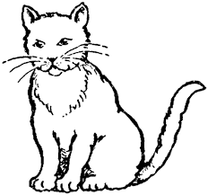usually napped lazily in the barn door, not even bothering herself to scare the _____________________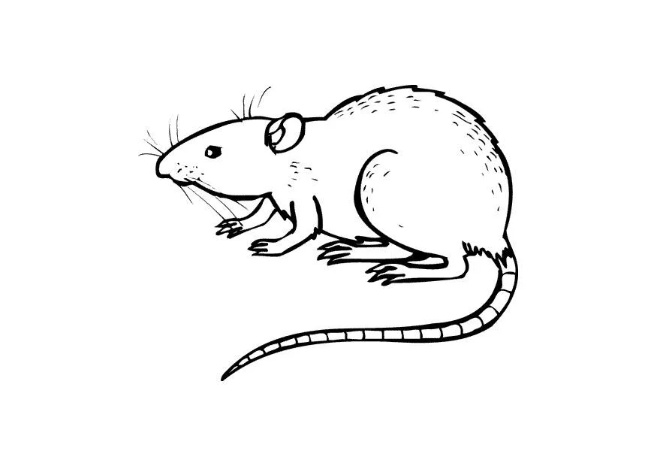 who ran here and there as he pleased. And as for the_____________________ 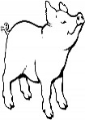 who lived in the sty--he did not care

what happened so long as he could eat and grow fat.

4.- On a piece of cardstock create and draw a short comic strip using the example shown.
- En una cartulina elabora un comic simulando en ejemplo que te vamos a mostrar:

1ro: Debes dibujar 6 escenas de la fábula. (utilizando tu imaginación)

2do: En el recuadro que dice traducción debes escribir cada personaje que dibujaste con su respectivo nombre en inglés (Ej. Gallina Hen)

3ro: en el recuadro que dice relato, deberás explicar con tus palabras que parte de la fábula estas dibujando. (recuerda que los dibujos deben mantener la secuencia de la fábula). Usa diccionario o traductor para explicar la escena en inglés.
Ejemplo: (debes realizar 6 escenas de esta forma)
Dibujo:

Vocabulario | Relato
Gallina= Hen  Vaca = Cow | La gallina con la vaca estaban conversando que harían para salir de la granja.  (escena inventada para el ejemplo)

Lista de Cotejo Narración (video)

Indicadores | Logrado  (2 pts. ) | Medianamente Logrado (1pto) | No Logrado  (0 pto)
Respeta la secuencia lógica de la fábula.
Identifica los personajes en cada idioma
Relaciona adecuadamente los personajes en cada idioma.
Entrega una evidencia limpia y prolija de su trabajo.
Entrega en la fecha señalada

Rúbrica de evaluación del cómic – Inglés

CRITERIOS  PUNTAJE | Totalmente  Logrado  (4 p) | Logrado  (3 p) | Medianamente  Logrado  (2 p) | Por  lograr  (1 p)
- Uso del idioma | Utiliza el vocabulario de la unidad de forma correcta sin errores. | Utiliza el vocabulario de la unidad con algunos errores que no afectan la comprensión | Utiliza el vocabulario de la unidad con algunos errores que afectan la comprensión. | No utiliza el vocabulario de la unidad. Los errores impiden la comprensión.
- Presentación | Crea el cómic acorde a las características estudiadas en Lenguaje. | Crea el cómic con algunas de las características estudiadas en Lenguaje. | Usa muy pocas de las características del cómic estudiadas en Lenguaje. | No usa el contenido de Lenguaje para crear su cómic.
- Ortografía y Puntuación | No presenta errores ortográficos ni de puntuación. | Presenta pocos errores ortográficos y/o de puntuación, pero no afectan la comprensión. | Presenta algunos errores ortográficos y/o de puntuación que afectan la comprensión. | Presenta errores ortográficos y/o de puntuación que impiden la comprensión.

